**Documentação do Projeto Anihon Go**

**1. Diagrama de Banco de Dados**

O banco de dados utilizado para o sistema de cadastro e login foi projetado para armazenar as informações dos usuários e seus respectivos perfis, garantindo que todas as informações sejam organizadas de maneira eficiente.

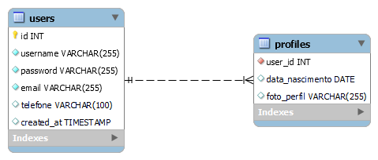

**Descrição das Tabelas**:

* **Tabela users**:
* id: Identificador único do usuário.
* username: Nome de usuário utilizado para login.
* password: Senha do usuário.
* email: Endereço de e-mail associado ao usuário.
* telefone: Número de telefone do usuário.
* created_at: Data e hora da criação da conta.
* **Tabela profiles**:
* user_id: Referência ao identificador do usuário.
* data_nascimento: Data de nascimento do usuário.
* foto_perfil: Caminho da foto de perfil do usuário.

O relacionamento entre users e profiles é **um para um** (one-to-one), onde cada usuário possui um perfil.

**2. Diagrama de Classes**

O sistema foi projetado seguindo o modelo de orientação a objetos, com a principal classe sendo a classe Usuario. Abaixo está a representação visual da estrutura dessa classe:

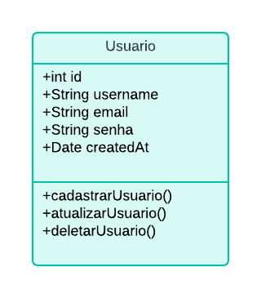

**Descrição da Classe Usuario**:

* **Atributos**:
* id: Inteiro que identifica o usuário de maneira única.
* username: Nome de usuário usado para login.
* email: Endereço de e-mail do usuário.
* senha: Senha criptografada para segurança.
* createdAt: Data de criação do usuário no sistema.
* **Métodos**:
* cadastrarUsuario(): Método responsável por cadastrar um novo usuário no sistema.
* atualizarUsuario(): Método que permite atualizar os dados do usuário.
* deletarUsuario(): Método para deletar o usuário do sistema.

**Manual do Usuário**

**Cadastro de Usuário**

1. **Acesse a página de cadastro**.
2. **Preencha os campos obrigatórios**:
   * Nome de usuário (Username)
   * Endereço de e-mail
   * Senha
3. **Clique no botão "Cadastrar"**.
   * Após o envio, o sistema vai registrar suas informações no banco de dados.
   * Você receberá uma confirmação de que o cadastro foi realizado com sucesso.

**Login**

1. **Acesse a página de login**.
2. **Informe seu nome de usuário e senha** nos campos apropriados.
3. **Clique no botão "Entrar"**.
   * Se as informações estiverem corretas, você será redirecionado para a página principal do sistema.
   * Caso contrário, uma mensagem de erro será exibida, indicando que as credenciais estão incorretas.

**Explicação do Código-Fonte**

**Cadastro de Usuário (signup.js)**

O código responsável pelo cadastro de usuários permite que novos usuários sejam inseridos no banco de dados. Ele realiza as seguintes etapas:

* Validação dos campos de entrada (nome de usuário, e-mail e senha).
* Criptografia da senha do usuário antes de armazená-la no banco de dados.
* Inserção dos dados no banco de dados na tabela users.

**Login de Usuário (login.js)**

O código de login realiza as seguintes operações:

* Recebe o nome de usuário e a senha do formulário.
* Verifica se o nome de usuário existe no banco de dados.
* Compara a senha fornecida com a senha criptografada armazenada.
* Se a verificação for bem-sucedida, o usuário é autenticado e tem acesso ao sistema.